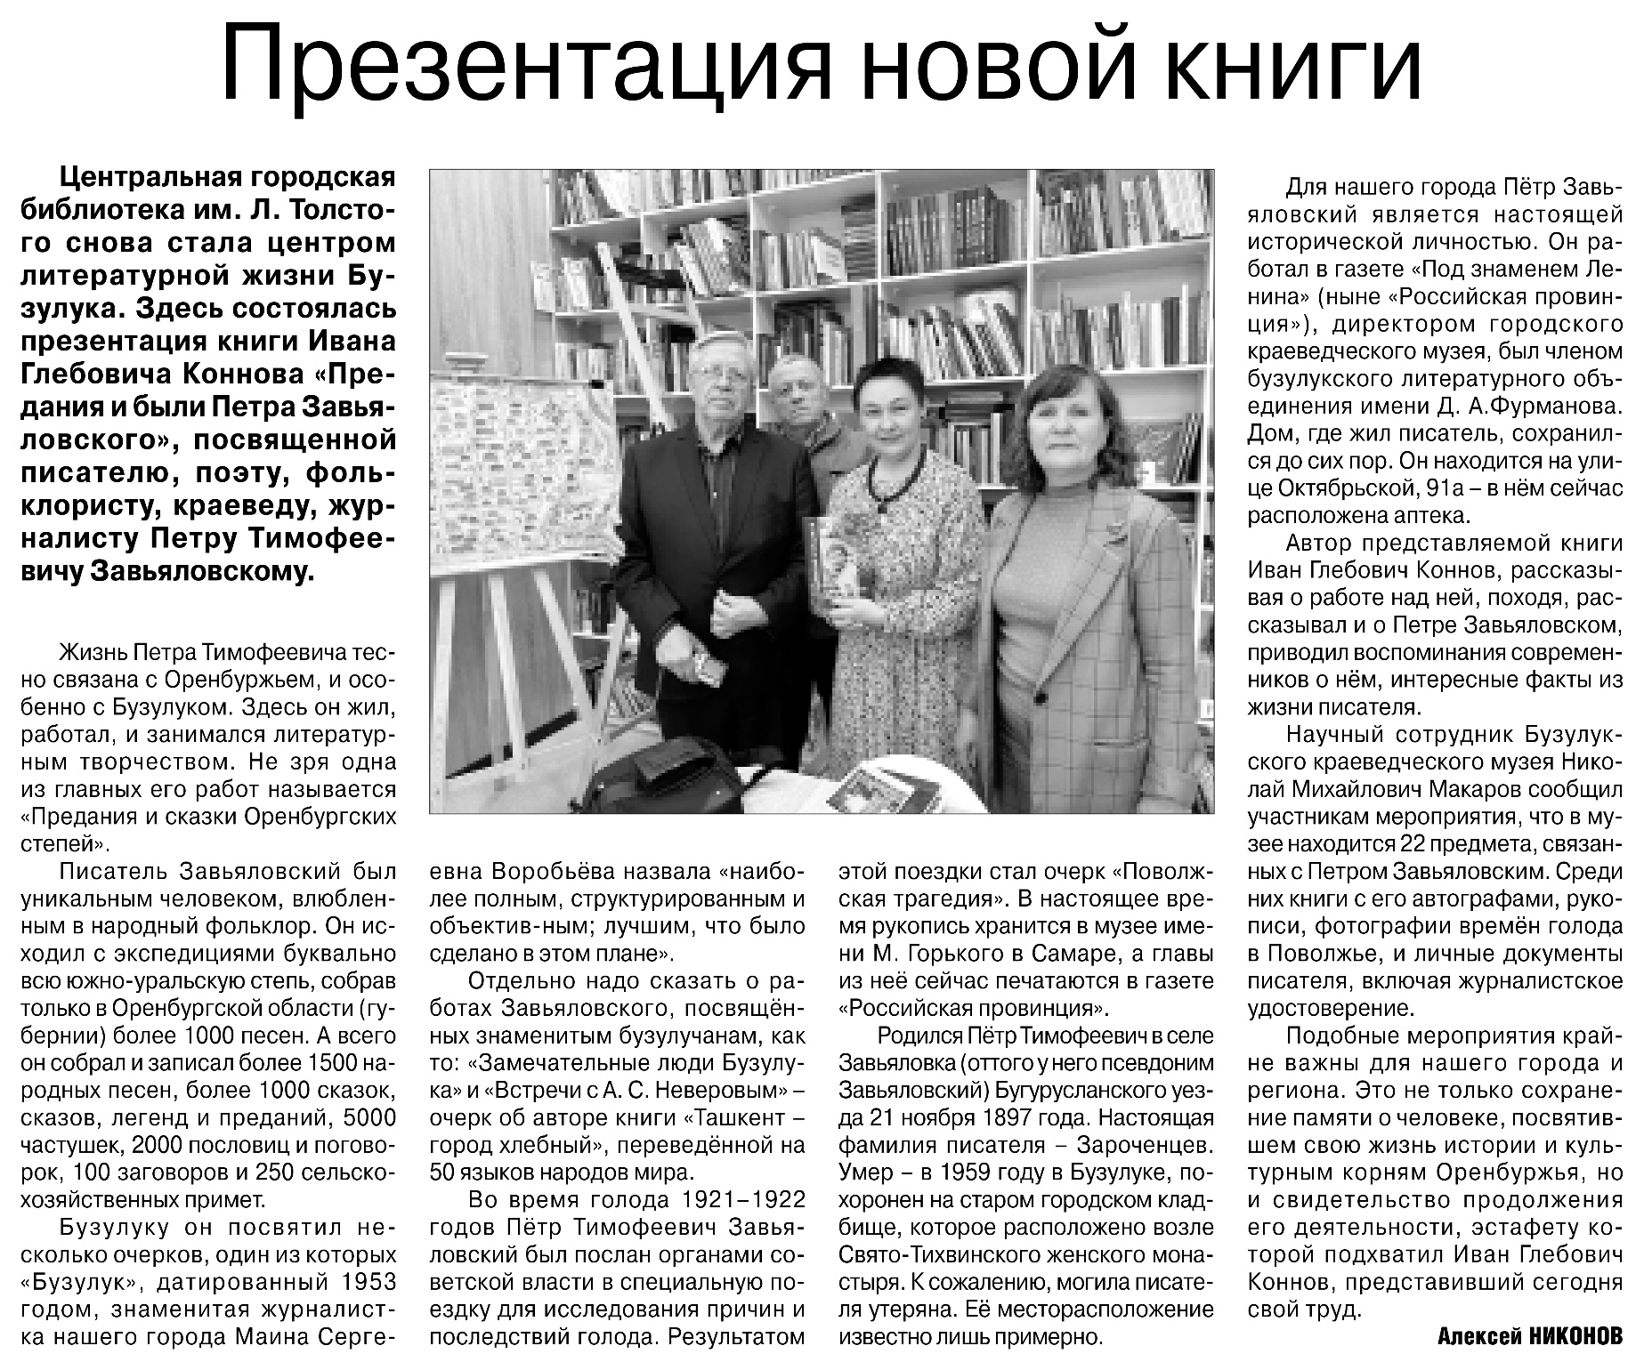

**Никонов А. Презентация новой книги / А. Никонов // Российская провинция. – 2022. – 8** **декабря.** **– С. 15.**